CH33 福利
如果同时存在许多个帕累托有效率配置，如何选择？
一、阿罗不可能性定理
1、个人偏好的加总方法：投票。
投票的缺点——社会偏好，也许没有传递性。
投票方法 ——多数人投票：加总个人偏好，不可传递性，不完全性。
排列-顺序投票：对 X、Y 的偏好，受 Z 的影响。
2、阿罗不可能性定理：
如果，社会决策机制满足①若个人偏好是完备、反身、传递的，则社会决策机制产生的社会偏好是同质的；
②如果个人偏好A>B，那么，社会偏好应该把A排在B前；
③对A、B的偏好，应唯一取决于对A、B的排序，而非对C、D等的排序；
那么，此社会决策机制，必是独裁的，即所有社会偏好，都是独裁者一个人的偏好。
阿罗不可能性定理说明：不存在把个人偏好加总成社会偏好的理想方法。
如果，要把个人偏好加总成社会偏好，那么，就要放弃三个性质中的一个。通常，放弃③。
二、社会福利函数
如果，放弃③，用“排列-顺序投票”方法，社会福利函数是个人效用函数的增函数。图形是社会无差异曲线
1、古典效用主义/边沁福利函数：—— W =∑u i (x)
2、社会福利函数：消费者效用的加权和，不考虑生产者—— W=∑a i u i (x) ，a i >0 ：
3、最小最大福利函数：
罗尔斯社会福利函数：社会福利由经济境况最差的人的福利决定。W=min{u1,u2…un}
尼采社会福利函数： 社会福利由经济境况最好的人的福利决定。W=max{ u1,u2…un }
∴福利最大化包括一个人得到一切。
4、个人福利函数/伯格森-萨缪尔森福利函数：W= f [ u 1 (x1), u 2 (x2) , …u n (xn) ]
——是个人效用的直接函数、个人消费束的间接函数。
即，每个人的效用，只由自己的消费决定，不存在消费的外部性。
三、福利最大化
1、 福利最大化→← 帕累托有效 ⇒ 福利最大化→←竞争均衡
（福利最大化推出 Pareto Efficiency，不需附加条件，用反证法证明。Pareto Efficiency 推出福利最大化，要求效用可能性集为凸。）
所有的竞争均衡，都是帕累托有效率配置；假设偏好凸下，所有的帕累托有效率配置，都是竞争均衡。所以，所有的福利最大化，都是竞争均衡；所有的竞争均衡，都是（某个福利函数的）福利最大化。
2、福利最大化：
通过效用可能性集、等福利线，来解决福利最大化问题。
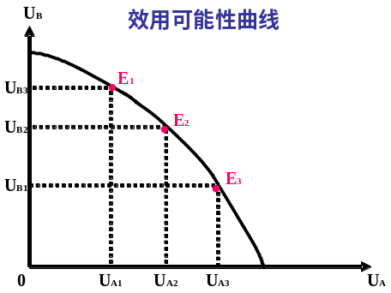
① 效用可能性曲线：代替交换契约线

② 福利最大化
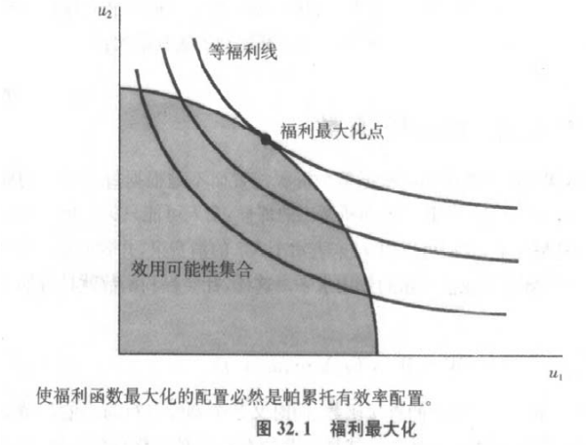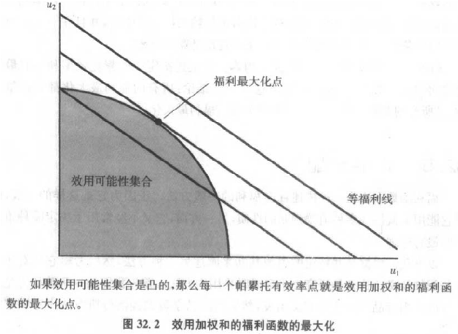
3、 福利最大化的性质：
只要福利函数，对每人的效用是递增的，就有：
①福利最大化，必是帕累托有效率配置； 等福利线=无差异曲线。
福利最大化点，位于效用可能性边界上。
②若效用可能性边界是凸的，任何帕累托有效率配置，都是福利最大化的配置；
四、公平 —— Fairness ⇔ Pareto Efficiency 且 Envy Free
1、平等：没人对别人的商品束的偏好>对自己的商品束的偏好——平等配置。
忌妒：某人对别人的商品束的偏好>对自己的商品束的偏好
公平配置：既是平等配置，又是帕累托有效率的配置。
2、平等配置
平等配置：有对称性——每人都有同质同量的商品束；但，不一定是帕累托有效率的。
平等配置，并不保证公平。
由于偏好不同，平等分配后所进行的交换，不一定能保持平等分配原有的对称性。
= 即使最初配置是对称的，交换后，不一定是公平配置。但，市场机制可以形成公平配置。
3、如果，最初是平均分配，那么，经过交易后，竞争均衡，就是公平的。
证明：如果，最初每人有同样的禀赋(ω1, ω2)，交易后，两人的消费束 (x A1 , xA 2) ，(x B1 , x B2 ) ，
那么，由预算约束可得：p1 x A1+ p2 x A2= p1ω1 + p2ω2 ，p1 x B1+ p2 xB2= p1ω1 + p2ω2
如果，A 嫉妒 B， 即(x B1 , x B2 ) ≻ (x A1 , xA 2) ，
那么，由 WAR P 可得 ：p1 x B1+ p2 xB2 > p1 x A1+ p2 x A2 —— 这显然违反了预算约束。
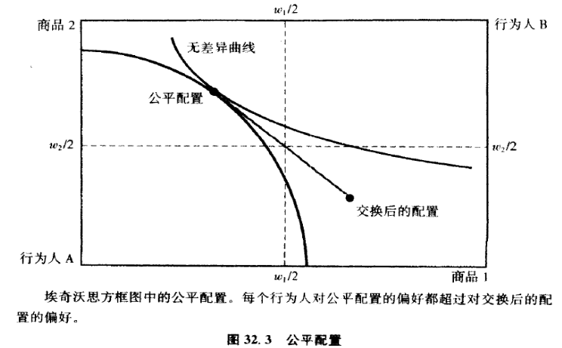 | 公平配置判定：  看两人交换后的商品束，若交换后的配置，位于过最初配置的无差异曲线下，那么，最初配置，是公平配置。  一般，公平配置是存在的。  以“平等分配”为基础的竞争均衡，是公平配置。并且，市场机制会保持这种平等性。  即：如果最初配置是平等分配，那么，最终配置一定是公平配置。
题：
1.假设：当每个人都偏好x＞y 时，社会偏好才是x＞y。（帕累托排序方法，因为它和帕累托效率的思想密切相关）。如果将其作为制定社会决策的准则，有什么缺陷？
【参考答案】这种标准过于严格，现实中几乎无法使用，因为这种假设，要求社会中的每个人的偏好都是一样的→帕累托有效率的两个不同配置，无法比较。
假设：两人社会，A、 B。
配置 x（A 拥有一切，B一无所有）；配置 y（A一无所有，B 拥有一切）。
那么，两配置都是帕累托有效率的，
帕累托效率的定义→这两种情形下，已无让一人状况变好而又不损害另一人利益的方法。
A 更喜欢 x，B 更喜欢 y→无法比较 x 和 y的福利大小。
3.假设：效用可能集，凸集，消费者仅关注自己的消费。如果用尼采福利函数分析，该函数达到极大值的配置？
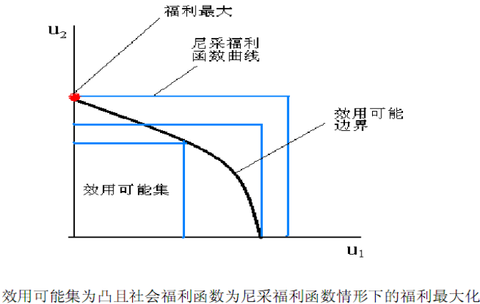 | 【参考答案】 假设：两人社会，  效用可能集凸、三条尼采福利函数曲线。  ∵尼采福利函数，状况最好的那个人的效用，  ∴福利最大化解是边界解，纵轴上的那个红点，  = 第 2 个人得到了全部财富。
4.假设，某配置是帕累托有效率的，每人仅关注自己的消费。证明：必然存在这样的人：他不妒忌任何人。请使用妒忌的定义。
【参考答案】两人社会。反正法。
不存在这样的人→两人互相妒忌→妒忌→两人更喜欢对方的商品束→对换→状况改善→矛盾：初始配置是帕累托有效率的。
5.制定投票日程的能力，是一种非常重要的能力。假设：社会偏好，是多数人投票决定，并将备选项成对进行投票角逐。假设，偏好如教材图30.1 所示，请制定投票日程从而让 y 最终胜出。再制定另外一个日程让z 最终胜出。这种制定投票日程，是利用了社会偏好的什么性质？
【复习内容】多数人投票；投票结果的操纵
【参考答案】
（1）让 y最终胜出的日程安排：第一轮投票先在 x 和 z 之间进行，第二轮投票在胜出者和y之间进行。
（2）让 z最终胜出的日程安排：第一轮先让 x和 y对决，然后胜出者再和 z对决。
（3）利用了社会偏好不可传递性的特点。
A | 用多数人投票的方法，如果想让“谁”最终胜出，必须把“谁”安排在最后一轮投票。  ∴ 想让 y最终胜出→投票日程：第一轮投票，先在 x和 z之间进行；  第二轮投票，胜出者和 y之间进行。  验证：多数人投票的规则→第一轮投票：B、C 将票投给z，A 投给 x→第一轮z胜出。  第二轮投票：z、 y对决→ y胜出。
  B | C
  x | y | z
  y | z | x
  z | x | y
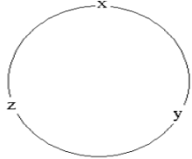 | 之所以可以操作投票的结果，是因为利用了“社会偏好的不可传递性”。  因为，多数人的偏好排序：x＞y，y＞ z，z ＞x。  在左图中，哪一点是终点？——取决于在什么位置把圆砍为两半。

